

OKTOBER, onze nieuwsbrief dwarrelt zoals de blaadjes, beetje laat deze keer maar de aanwezigen op ons praatcafé vernamen de agenda reeds.

28 oktober 2026 ***** P R A A T C A F E *****

We nodigen jullie graag uit op ons praatcafé van woensdag 28 oktober in ons vertrouwde zaal van
’t Centrum om 13u30.
We zullen jullie weer een verwennamiddag aanbieden voor een prijs van 10 eurokes. Graag storten en even melden dat je komt zo weten wij het aantal stoelen te plaatsen.

Onze sporters die worden steeds ingelicht door Leo en beleven fijne momenten, blijven bewegen is zijn boodschap.

Sport+
Samenkomst parking fietsenstalling NMBS aan de Withoeflei.
Voor meer info kan je terecht bij Leo Deckers via tel. 036664109.

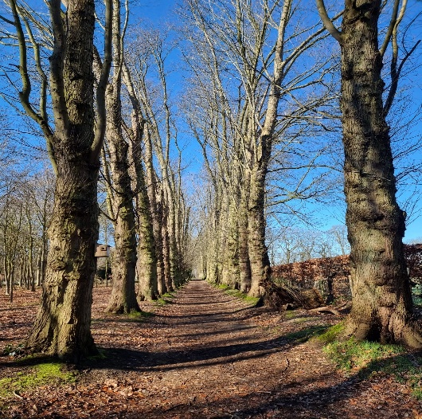
02.10.2026 13u30
D.C. Het Sluisken, Brecht

08.10.2026 13u30
Bistro Het Raedthuys, Hoogerheide

15.10.2026 13u30
Melkerij Peerdsbos, Brasschaat

22.10.2026 10u30
Dagtrip met picknick naar
L.D.C. Ter Wezel, Wuustwezel

29.10.2026 10u30
Dagtrip en maaltijd in Wijkhuis, Loenhout
De academie biedt ons deze maand 2 lezingen aan, zeker de moeite om te komen luisteren bij een tasje koffie.


OKRA LDC KRUISBOS – Kapellensteenweg 81 – 2920 Kalmthout
ACADEMIE Deuren 13u30 –Start 14u00 Ticket Okra-lid €7 / Niet-lid €10
Boeiende voordrachten // Bijzondere sprekers

Evolutie in kankeronderzoek en -behandeling 09 oktober Filip Lardon
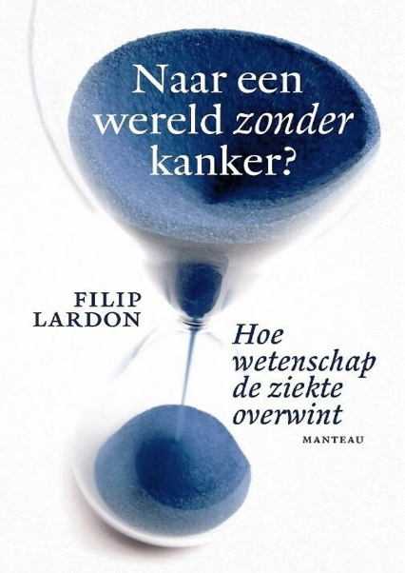
Het kankeronderzoek staat aan de vooravond van grote ontdekkingen. Professor Filip Lardon voorspelt dat tussen dit en tien jaar 80 procent van de mensen met kanker chronisch zal kunnen behandeld worden.
In deze hoopvolle voordracht wordt helder en bevattelijk beschreven hoe de wetenschap zeer snel terrein wint en stilaan de ziekte inhaalt. We bekijken wat er op dit moment al geweten is over kanker en blikken vooruit naar een mooie toekomst!

De nieuwe zijderoute 23 oktober Etienne Hauttekeete

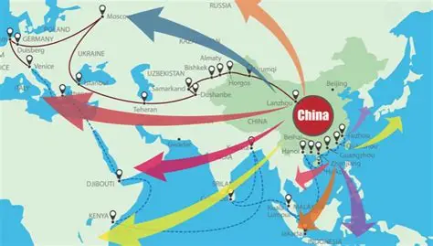
China implementeert sinds jaren een geopolitieke strategie die steunt op economische samenwerking met andere landen, ook met het doel de eigen toegang tot allerlei grondstoffen wereldwijd veilig te stellen. We zullen eerst bekijken wat het historisch begrip “zijderoute” eigenlijk betekende.
Met het project van de “nieuwe zijderoute” bewijst China dat het een eigen toekomstvisie aan het uitbouwen is. Enorme infrastructuurwerken in andere landen zullen de Volksrepubliek toelaten een wereldwijd transportnetwerk uit te bouwen, waar voor de Verenigde Staten tot nu toe geen plaats voorzien is. Donald Trump begon daar plots tegen te reageren. Veel analisten menen dat China op termijn de plaats van de Verenigde Staten wil innemen, in een nieuwe wereldorde conform aan de visie van de Communistische Partij, die haar alleenheerschappij binnen de grenzen van China enkel kan behouden door succesvolle economische expansie buiten de grenzen.
Onze jarigen geven we graag een applaus, wetend dat we elk jaar meer levenswijsheid vergaren, wat een rijkdom toch !!!



REIZEN: Onze daguitstap naar DELFT met Okra Kalmthout Centrum en cluster Polder & Hei is volledig geregeld (volzet).
De deelnemers worden verwacht voor vertrek om: 07u30 Markt Kalmthout of om 07u45 Station Heide (info 0494380411).

Al even verklappen dat we volgende maand tijdens de nationale seniorenweek een gratis broodjeslunch krijgen van de gemeente.
Noteer alvast donderdag 19 november in je agenda, volgende nieuwsbrief meer hierover.

